Картотека дидактических игр с использованием метода инфографики.

Составитель: воспитатель МБДОУм №16
города Невинномысска
Романова В.В.

Дидактическая игра для детей второй младшей группы (3-4 года) на внимание.
«Закрась круги»
Методика проведени игры:
Педагог предлагает рассмотреть игровое поле, на котором изображены животные с цветовым кругом. Необходимо закрасить круг в соответствии с образцом.
Материал: набор картинок.

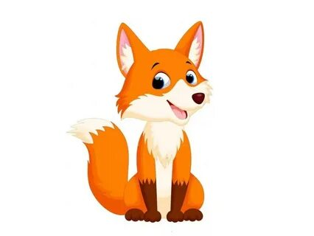
Дидактическая игра для детей второй младшей группы (3-4 года) на внимание.
«Раскрасим пирамидку»
Методика проведения игры:
Материал: набор предметных картинок.
1 вариант: Описание игры.: Педагог рассматривает с детьми изображение на картинке. Затем предлагает найти одинаковые пирамидки, отметить стрелками или линиями пары, раскрасить их по образцу.
2 вариант: Описание игры: Педагог рассматривает с детьми изображение на картинке. Затем предлагает найти одинаковые пирамидки, отметить стрелками или линиями пары. Педагог отмечает время выполнения инструкции.
Дидактическая игра для детей второй младшей группы (3-4 года) на внимание
«Закрась по образцу»
Методика проведения игры:
Педагог предлагает рассмотреть игровое поле, на котором изображены геометрические фигуры разных цветов. Необходимо раскрасить фигуры в соответствии с таблицей.
Материал: набор предметных картинок.

Дидактическая игра для детей второй младшей группы (3-4 года) на внимание.
«Каждой рыбке свой цвет»
Методика проведения игры:
Педагог предлагает рассмотреть игровое поле, на котором изображены рыбки с цветовым кругом. Необходимо закрасить круг в соответствии с таблицей.
Материал: набор предметных картинок.

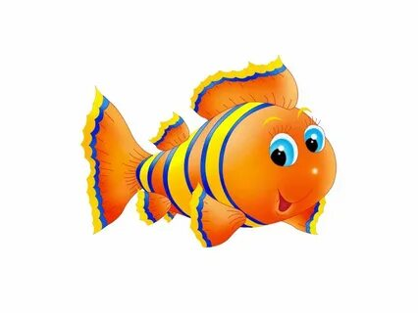 | 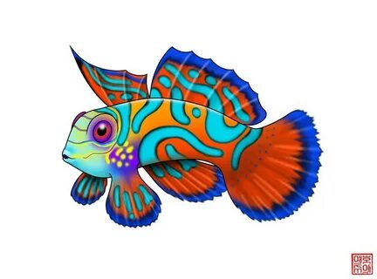 | 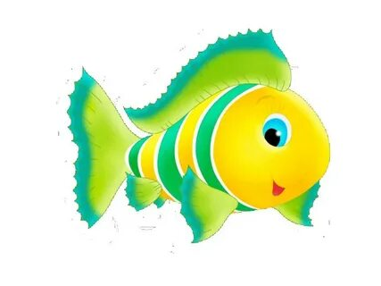 | 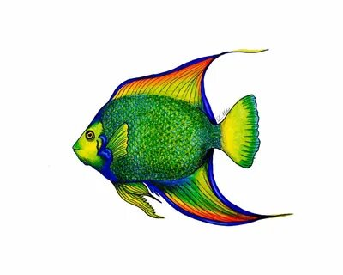
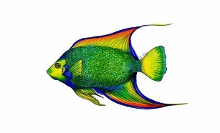 | 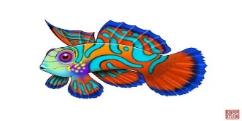 | 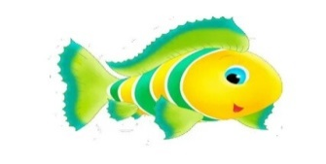
 |  |  | 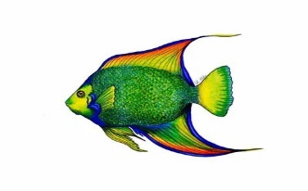
 | 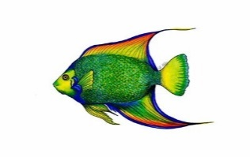

Дидактическая игра для детей второй младшей группы (3-4 года).
« Что я знаю о себе»
Методика проведения игры:
Педагог предлагает детям игровую ситуацию помочь Диме вспомнить части тела человека. Из набора представленных картинок дети размещают карточки с изображением частей тела человека называя их в пустые ячейки.
Материал : набор представленных картинок.

 |  | 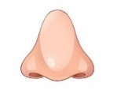 | 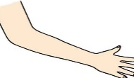

Дидактическая игра для детей второй младшей группы (3-4 года) на закрпеление лексической темы.
«Оденемся теплее»
Методика проведения игры:
Педагог рассматривает с детьми картинки уточняет какое время года, когда надевают такую одежду.
Игровая ситуация: Миша собирается на прогулку.
Игровое задание: разложи в правильной последовательности одежду.
Материал: набор предметных картинок.

Дидактическая игра для детей второй младшей группы (3-4 года) на внимание.
« Ориентировка на листе»

Материал: набор предметных картинок
Педагог предлагает рассмотреть игровое поле лист. Рассматривая с детьми направление стрелок, предлагает закончить картинку в соответствии с образцом.
Дидактическая игра для детей второй младшей группы (3-4 года).
«Соберем овощи»
Методика проведения игры:
Педагог предлагает рассмотреть картинки и разложить в правильном порядке по образцу.
Гриб в большом ящике, гриб в корзине, гриб в маленьком ящике, гриб в лукошке и т.д.
Материал: набор предметных картинок.

Дидактическая игра для детей второй младшей группы (3-4 года) на закрепление знаний о геометрических фигурах.
«Собираем паровозик»
Методика проведения игры:
Педагог предлагает рассмотреть паровозик из подготовленных геометрических фигур и собрать его по образцу.
Материал: игровое поле, набор геометрических картинок .

Дидактическая игра для детей второй младшей группы (3-4 года).
« Фигурки по местам»
Методика проведения игры:
Педагог предлагает рассмотреть игровое поле и из подготовленных геометрических фигур собрать картинку.
Материал: игровое поле, набор геометрических картинок

Дидактическая игра для детей второй младшей группы (3-4 года) на закрепление лексической темы.
«Накорми животных»
Методика проведения игры:
Педагог предлагает рассмотреть предложенную картинку, назвать животных на ней. Подобрать картинку с едой для каждого животного путем вращения.
Материал: игровое поле, набор картинок.
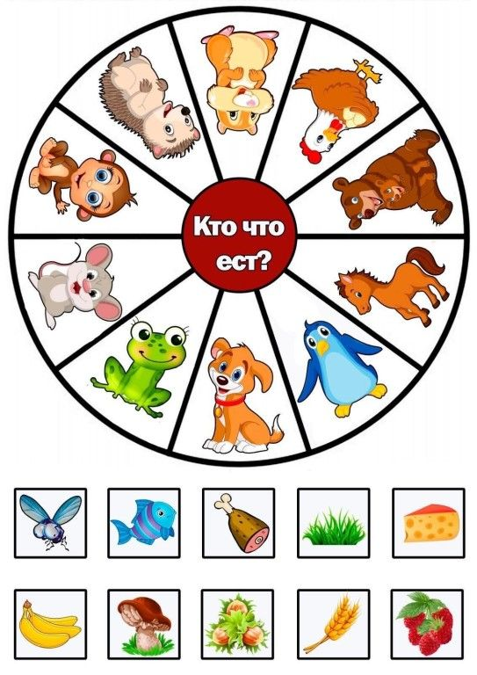

Дидактическая игра для детей второй младшей группы (3-4 года)
«Подбери предмет к геометрической фигуре»
Методика проведения игры:
Педагог предлагает рассмотреть карточку с геометрической фигурой,
брать только по одной карточке с предметом, подходящим к данной
фигуре по форме.

Материал: карточки с изображением геометрических фигур и предметов
разной формы, геометрические предметы.

 |  | 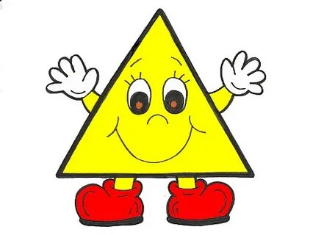 | 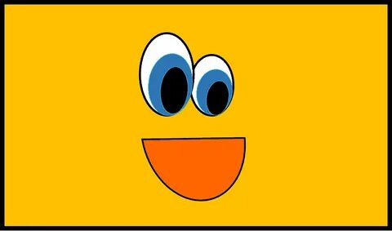

 |  | 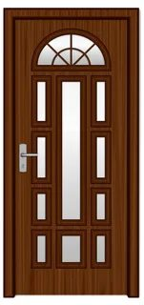 | 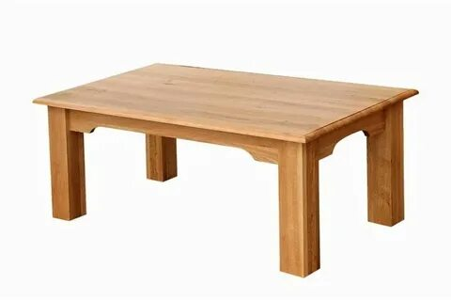
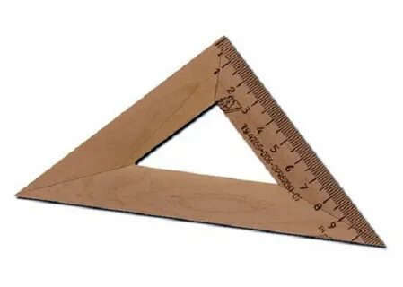 | 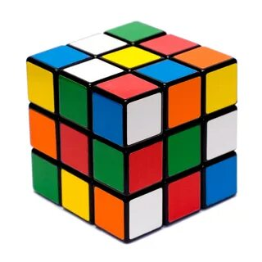 | 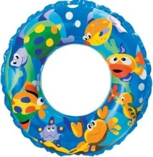 | 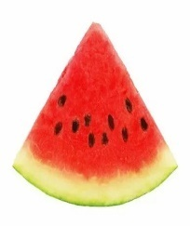
 |  |  | 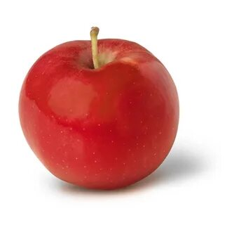

Дидактическая игра для детей второй младшей группы (3-4 года)
«Времена года»

Методика проведения игры:
Педагог рассматривает с детьми картинки вспоминает времена года. Из представленного ниже набора картинок, дети выбирают нужную, относящуюся к определенному времени года и заполняют пропуски в таблице.
Материал: игровое поле, набор картинок.
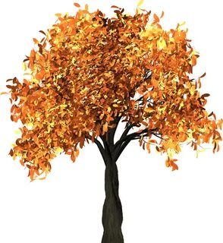 |  | 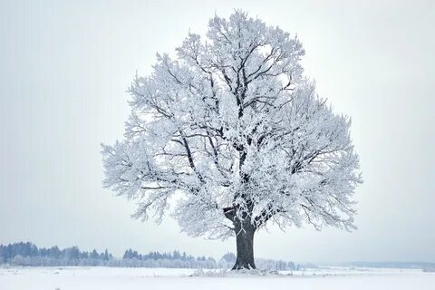
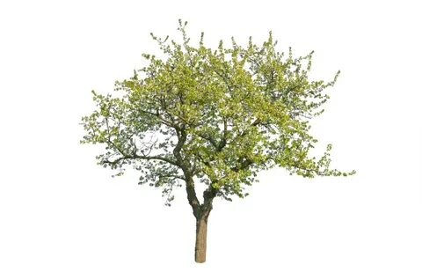 |  | 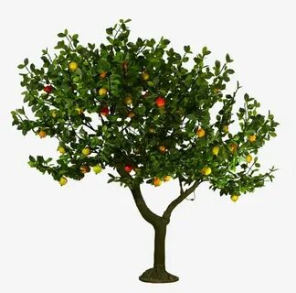

 |  |  | 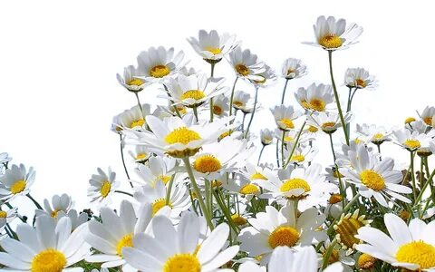
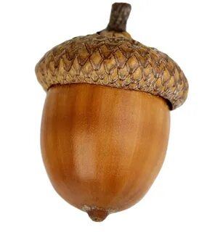 |  | 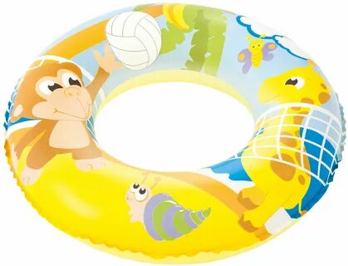 | 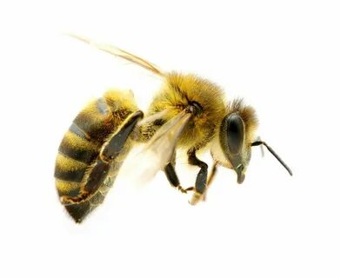
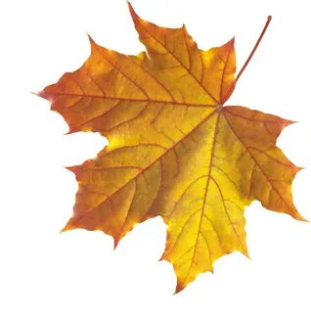 | 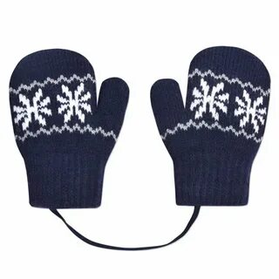 | 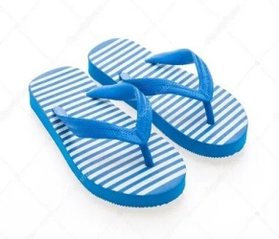

Дидактическая игра для детей младшей группы (4-5 года)
« Кто куда идет»
Методика проведения игры:
Педагог предлагает рассмотреть игровое поле и определить направление движения насекомых.
Материал: игровое поле, набор геометрических картинок .

